
Universidade de Coimbra
Faculdade de Ciências e Tecnologia
Departamento de Engenharia Informática

Integração de Sistemas
Projeto 2 - Enterprise Application Integration

Docente
Pedro Nuno San-Bento Furtado

Equipa
Carlos João Lopes Mendes, nº2017257272
Filipe Miguel Fonseca dos Santos, nº2017271196

Índice
Autoavaliação do projeto 3
Entities 5
Loader - Alínea a) 6
EJB (com integração de JPA) - Alínea b), c) e d) 7
Serviços Web SOAP - Alínea b) e c) e f) 8
Serviços REST – Alínea d) 9
Cliente – alínea e) 10

Autoavaliação do projeto
a. Lists of what the group succeeded to do and what is missing
-O grupo conseguiu atingir os objetivos básicos que eram pedidos no enunciado, não havendo em princípio nenhum aspeto que esteja em falta.

b. self-evaluation of the group (0-100%)
-90%

c. List of what each student contributed (no repetitions)
-Para o nosso projeto, decidimos realizar todo o trabalho em conjunto, através de videochamadas nas quais um elemento partilhou o ecrã e o outro auxiliou a pensar na solução e a encontrar erros. Temos os tempos de chamada registados e podemos associá-los ao que fizemos em cada uma delas, mencionando quem nessa chamada partilhou o ecrã e quem ficou a auxiliar. Devido ao IDE do eclipse ter uma má performance na máquina de um dos elementos do grupo, de forma a não atrasar o trabalho, todas as partes relacionadas com a utilização do eclipse IDE foram feitas pelo mesmo elemento a partilhar o ecrã.

Chamada | Tempo | Tema
1 | 2h e 4min | Criação de tabelas com informação do researchGate e com base num esquema relacional
2 | 1h e 30 min | Continuação da parte anterior
3 | 2h 30 min | Criação das diferentes entidades
4 | 1h 22 min | Continuação da parte anterior
5 | 52 min | Melhoria no Loader
6 | 2 h e 28 min | Trabalho no Loader, JPA e EJB
7 | 1h 16 min | Continuação no EJB
8 | 2h e 32 min | Continuação no EJB e início dos Web Services SOAP
9 | 2h 26 min | Continuação
10 | 5h e 29 min | Continuação do SOAP
11 | 2h e 34 min | Continuação do SOAP e do WebFrontEnd
12 | 1h e 18 min | Continuação
13 | 1h e 22 min | Continuação
14 | 1h e 59 min | Alteração das entidades para aceitar anotações de relações (ex: manyToMany)
15 | 1h e 28min | Continuação
16 | 1h e 28 min | Continuação do SOAP (Conclusão ponto b e c)
17 | 2h e 3 min | Inicio do REST
18 | 2h e 42 min | Ponto f a funcionar e continuação do REST
19 | 3h e 15 min | Continuação do REST
20 | 3h e 20 min | Continuação do REST
21 | 1h e 4 min | Conclusão do REST e continuação do Cliente
22 | 3h e 25 min | Alteração do Loader para usar JPA
23 | 2h e 25 min | Relatório
Dúvidas com o professor
1 | 1h e 10 min | Integração de JPA e EJB
2 | 32 min | Aceder à response do REST
3 | 2h e 20 | Aceder à response do REST

d. self-evaluation of each student in the group (0-100%)
Carlos Mendes: 90%
Filipe Santos: 90%

e. hours of effort by each student separately
Neste caso, como em vez de dividirmos tarefas de forma autónoma, fizemos tudo em conjunto, as horas de esforço são as mesmas.
Horas de esforço = ~55 horas e 5 minutos

Entities

Para este projeto utilizámos 4 entidades que refletem a informação que necessitamos de apresentar e se inserem nos projetos de Loader e EJB.
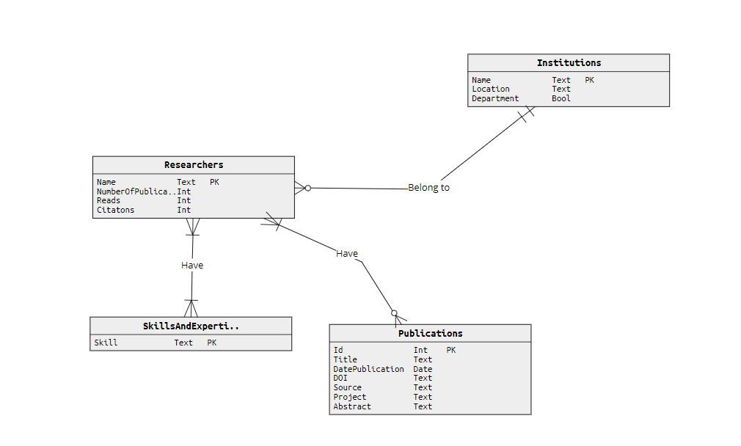
Relativamente às relações entre entidades, utilizámos o seguinte esquema.
Figura 1: esquema relacional da base de dados

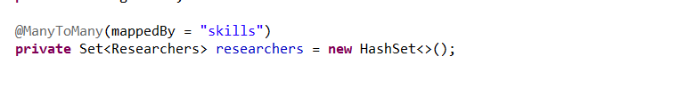
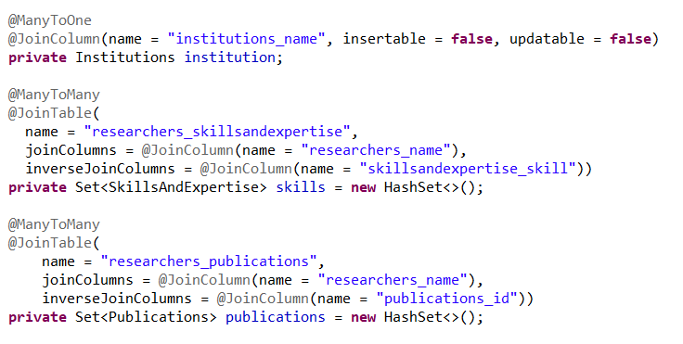
Nas entities, utilizámos as anotações de persistence para estabelecer as diferentes relações.
Figura 3: Anotações de persistence usadas na classe das skills
Figura 2: Anotações de persistence usadas na classe dos researchers (Owning side)

Loader - Alínea a)

A aplicação Loader trata-se de uma standalone cuja funcionalidade é manipular os dados de uma base de dados. Estes dados estão hardcoded dentro das diferentes classes sendo que basta correr a função main de cada classe.
Esta aplicação tem 3 classes diferentes:
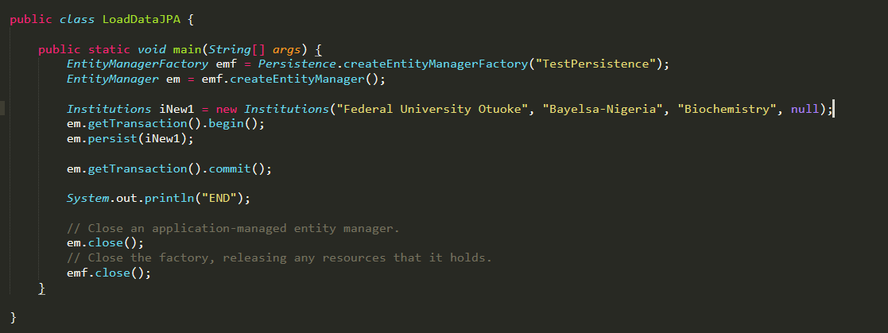
- LoadDataJPA: Adiciona os dados à base de dados através de JPA para os persistir. As tabelas são criadas automaticamente também pelo JPA.
Figura 4: Exemplo de persistir um objeto através de JPA
- LoadDataSQL: Semelhante ao anterior, este usa comando de SQL para atingir o mesmo fim, sem utilização de JPA. Este foi feito inicialmente para testar as várias funcionalidades.
- DeleteData: Utiliza comandos SQL para apagar as tabelas e respetivos dados criados pelas classes anteriores.
De forma a que funcione corretamente, este projeto também tem as classes que servem como entities nele.

EJB (com integração de JPA) - Alínea b), c) e d)

Este projeto é aquele que contém os session beans que são usados para ir buscar informação à base de dados e depois enviá-la aos diferentes serviços web que chamam esses mesmos beans. Cada serviço tem o seu próprio bean associado, para garantir independência entre as diversas funiconalidades.
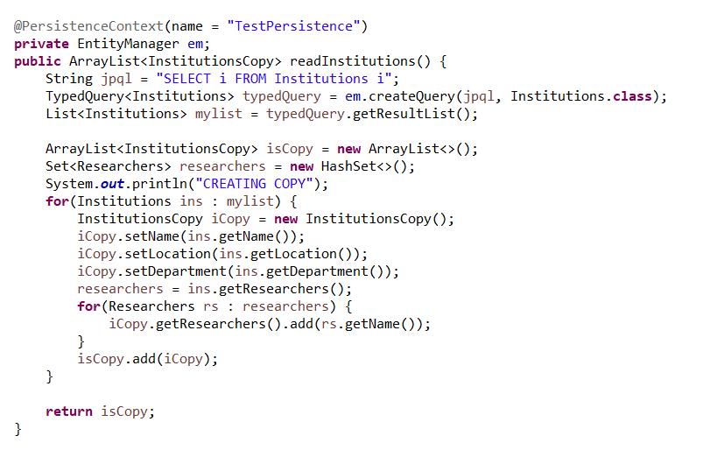
Figura 5: Exemplo de um método que vai buscar informação à base de dados (vai buscar a informação relativa às instituições)

Cada bean tem também associada uma interface remota para os métodos serem usados pelos serviços web. Além disso, tratam também do business logic necessário para mandar os dados aos serviços de forma adequada.

Serviços Web SOAP - Alínea b) e c) e f)

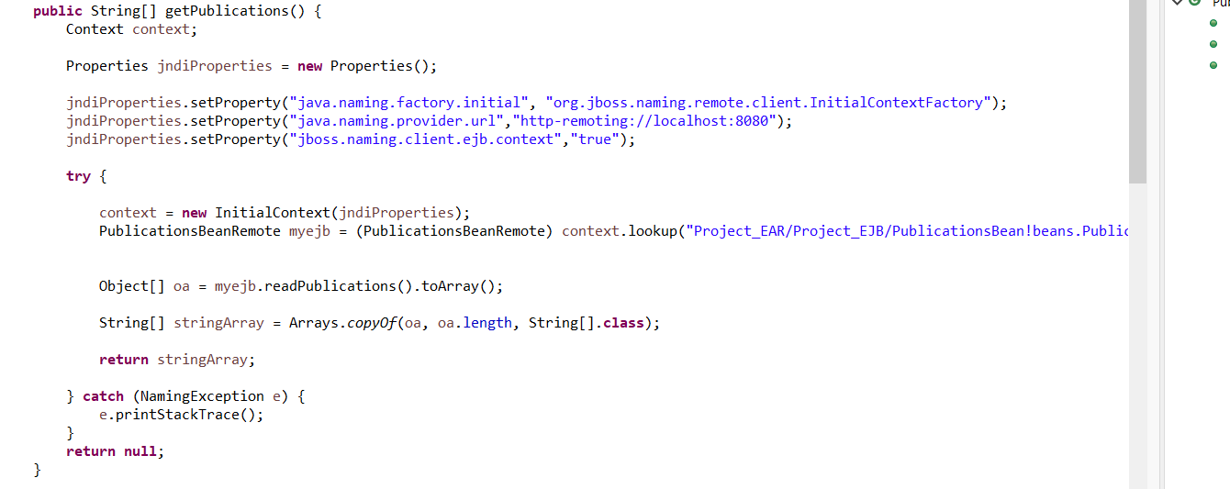
Este projeto trata-se de um dynamic web project que tem duas classes, uma associada com researchers e outra com publications. Estas classes tem a função de chamar os diferentes métodos do projeto EJB e de mandar a informação necessária para os clientes.
Figura 6: Exemplo de um método que serve de base para um método do serviço SOAP

Estas classes são usadas para criar serviços web através das funcionalidades do eclipse IDE. Num dos projetos criados desta maneira, adicionámos um ficheiro jsp para ir buscar informação sobre as publicações suportada com web front end (alínea f).
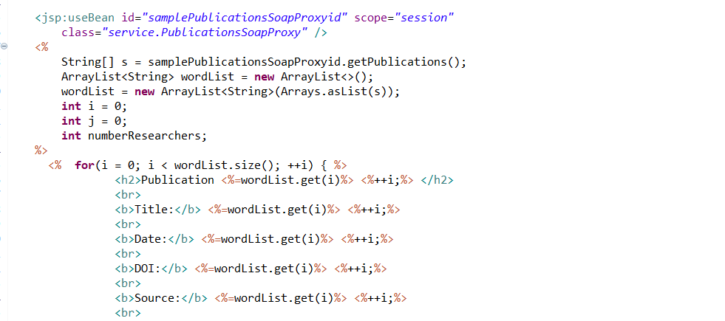
Figura 7: Excerto de um jsp que utiliza um serviço SOAP.

Serviços REST – Alínea d)

Os métodos usados no serviço são semelhantes aos usado nos serviços SOAP, sendo que adicionámos as anotações necessárias para enviar os dados através de “post” em formato JSON.
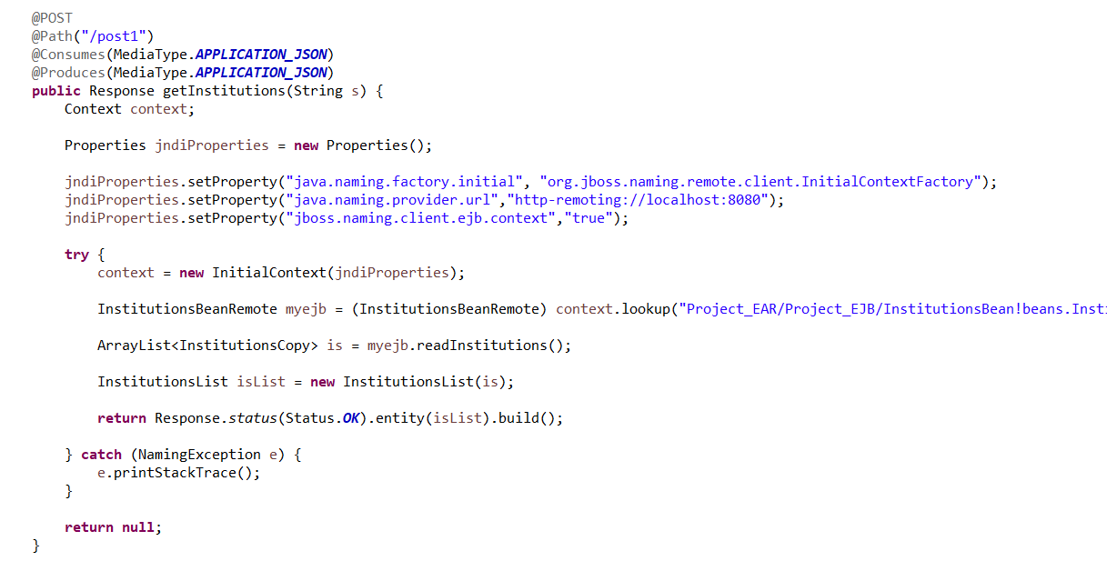
Figura 8: Exemplo de um método de REST

Na integração com REST com beans e JPA, tivemos algumas dificuldades na transmissão de dados para o cliente.
O problema tratava-se na transmissão de objectos JSON criados a partir de classes que utilizavam anotações de JPA, pois a criação não era feita corretamente. Para ultrapassar esta dificuldade, optámos por criar uma classe idêntica à entidade necessária (institutions), mas que não recorria ao JPA e foi a partir dessa nova classe que criámos os objetos JSON. A transição entre as classes é feita no bean respetivo.

Cliente – alínea e)

O projeto cliente trata-se de um simples projeto java que tem como função atuar como um cliente que chama os métodos mencionados nas alíneas b), c) e d) através da linha de comandos.
Nos métodos que recorriam a REST, tivemos algumas dificuldades pois estávamos a tentar deserializar objetos ArrayList de institutions, mas como o ArrayList não se trata de uma classe genérica, isso trazia problemas. A nossa solução passou por criar uma classe cuja única função é conter um ArrayList com as institutions, de forma a termos uma classe genérica.
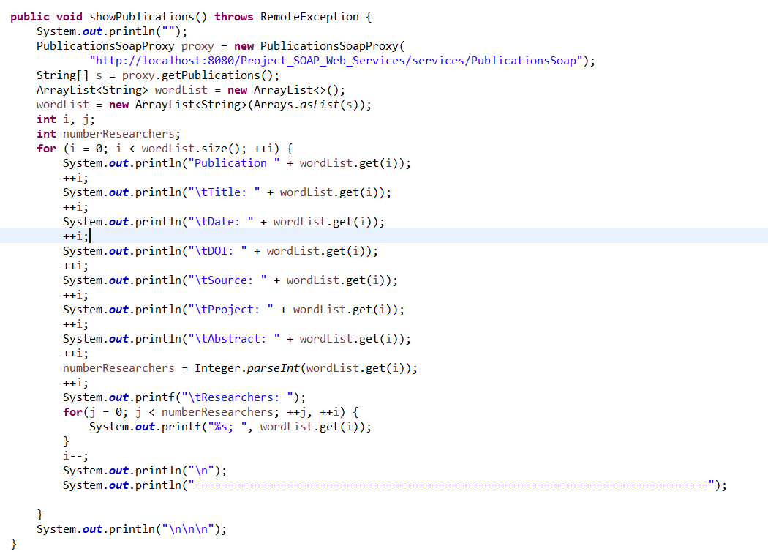
Figura 9: Exemplo de um método do cliente que usa um serviço SOAP
A chamada ao serviço SOAP é feita através da classe proxy respetiva, que foi gerada automaticamente quando criámos os serviços web por meio do IDE, que mencionámos anteriormente.
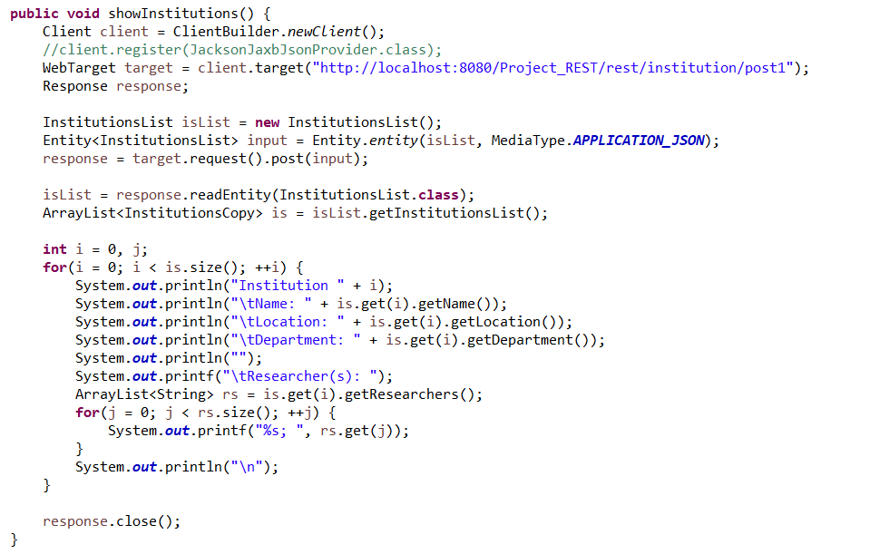
Figura 10: Exemplo de um método do cliente que usa um serviço REST
Os serviços REST são chamados por meio do endereço que é definido no projeto REST em sim (na configuração e no método em si).

